BỘ GIÁO DỤC VÀ ĐÀO TẠO

**TRƯỜNG ĐẠI HỌC CẦN THƠ**

**KHOA CÔNG NGHỆ THÔNG TIN & TRUYỀN THÔNG**

**🙞🕮🙜**



**BÁO CÁO**

**KHAI KHOÁNG DỮ LIỆU**

**Đề tài**

**MODULE NHẬN DIỆN KHUÔN MẶT NGƯỜI**

**Giáo viên hướng dẫn: Sinh viên thực hiện:**

**Lưu Tiến Đạo Nguyễn Hữu Tính_B1710355**

**Nguyễn Phương Tây_B1709566**

**Khóa: 43**

Cần Thơ, 12/2020

BỘ GIÁO DỤC VÀ ĐÀO TẠO

**TRƯỜNG ĐẠI HỌC CẦN THƠ**

**KHOA CÔNG NGHỆ THÔNG TIN & TRUYỀN THÔNG**

**🙞🕮🙜**



**NIÊN LUẬN CƠ SỞ NGÀNH**

**NGÀNH KHOA HỌC MÁY TÍNH**

**Đề tài**

**MODULE NHẬN DIỆN KHUÔN MẶT NGƯỜI**

**Giáo viên hướng dẫn: Sinh viên thực hiện:**

**Lưu Tiến Đạo Nguyễn Hữu Tính_B1710355**

**Nguyễn Phương Tây_B1709566**

**Khóa: 43**

Cần Thơ, 12/2017

MỤC LỤC

BỐ CỤC BÁO CÁO 1

PHẦN NỘI DUNG 2

CHƯƠNG 1: ĐẶT VẤN ĐỀ 2

1. Đặt vấn đề 2

2. Lịch sử: 2

3. Phân loại 4

4. Giới thiệu sơ lược các thư viện cần thiết: 4

CHƯƠNG 2: THIẾT KẾ, CÀI ĐẶT GIẢI THUẬT 6

1. Tổng quan các bước thực hiện 6

2. Các bước nhận diện khuôn mặt 6

2.1. Nhận diện khuôn mặt (Face detection) 6

2.2. Mã hóa (Encoding Faces) 9

2.3. Gắn tên cho từng khuôn mặt (Face recognition) 10

CHƯƠNG 3: KIỂM THỬ 12

PHẦN KẾT LUẬN: TRÌNH BÀY KẾT QUẢ ĐẠT ĐƯỢC VÀ HƯỚNG PHÁT TRIỂN 13

**1.** Kết quả chạy chương trình: 13

2. Kết luận 14

3. Hướng phát triển 15

**NHẬN XÉT CỦA GIẢNG VIÊN**

------------------------------------------------------------------------------------------------------------------------------------------------------------------------------------------------------------------------------------------------------------------------------------------------------------------------------------------------------------------------------------------------------------------------------------------------------------------------------------------------------------------------------------------------------------------------------------------------------------------------------------------------------------------------------------------------------------------------------------------------------------------------------------------------------------------------------------------------------------------------------------------------------------------------------------------------------------------------------------------------------------------------------------------------------------------------------------------------------------------------------------------------------------------------------------------------------------------------------------------------------------------------------

Cần Thơ, ngày tháng năm

(GVHD ký và ghi rõ họ tên)

**LỜI CẢM ƠN**

Để có được bài niên luận này, chúng em xin được bày tỏ lòng biết ơn chân thành và sâu sắc đến thầy Lưu Tiến Đạo – người đã trực tiếp tận tình hướng dẫn, giúp đỡchúng em.Trong suốt quá trình thực hiện niên luận, nhờ những sự chỉ bảo và hướng dẫn quý giá đó mà bài báo cáo này được hoàn thành một cách tốt nhất.

Chúng em cũng xin gửi lời cám ơn chân thành đến các Thầy Cô Giảng viên Đại học Cần Thơ, đặc biệt là các Thầy Cô ở Khoa CNTT & TT, những người đã truyền đạt những kiến thức quý báu trong thời gian qua.

Chúng em cũng xin chân thành cảm ơn bạn bècùng với gia đình đã luôn động viên, khích lệ và tạo điều kiện giúp đỡ trong suốt quá trình thực hiện để chúng em có thể hoàn thành bài báo cáo một cách tốt nhất.

Tuy có nhiều cố gắng trong quá trình thực hiện, nhưng không thể tránh khỏi những sai sót. Chúng em rất mong nhận được sự đóng góp ý kiến quý báu của quý Thầy Cô và các bạn để bài báo cáo hoàn thiện hơn.

Cần Thơ, ngày tháng năm

Người viết

Nguyễn Hữu Tính

Nguyễn Phương Tây

# BỐ CỤC BÁO CÁO

**Phần giới thiệu**

Giới thiệu tổng quát về đề tài.

**Phần nội dung**

**Chương 1**: Đặt vấn đề.

**Chương 2**: Thiết kế, cài đặt giải thuật.

**Chương 3**: Kiểm thử

**Phần kết luận**

Trình bày kết quả đạt được và hướng phát triển hệ thống.

# PHẦN NỘI DUNG

# CHƯƠNG 1: ĐẶT VẤN ĐỀ

## 1. Đặt vấn đề

Nhận dạng mặt người (Face recognition) là một lĩnh vực nghiên cứu của ngành Computer Vision, và cũng được xem là một lĩnh vực nghiên cứu của ngành Biometrics (tương tự như nhận dạng vân tay – Fingerprint recognition, hay nhận dạng mống mắt – Iris recognition).

Xét về nguyên tắc chung, nhận dạng mặt có sự tương đồng rất lớn với nhận dạng vân tay và nhận dạng mống mắt, tuy nhiên sự khác biệt nằm ở bước trích chọn đặt trưng (feature extraction) của mỗi lĩnh vực.

Trong khi nhận dạng vân tay và mống mắt đã đạt tới độ chín, tức là có thể áp dụng trên thực tế một cách rộng rãi thì nhận dạng mặt người vẫn còn nhiều thách thức và vẫn là một lĩnh vực nghiên cứu thú vị với nhiều người.

So với nhận dạng vân tay và mống mắt, nhận dạng mặt có nguồn dữ liệu phong phú hơn (có thể nhìn thấy mặt người ở bất cứ tấm ảnh, video clip nào liên quan tới con người trên mạng) và ít đòi hỏi sự tương tác có kiểm soát hơn (để thực hiện nhận dạng vân tay hay mống mắt, dữ liệu input lấy từ con người đòi hỏi có sự hợp tác trong môi trường có kiểm soát).

## 2. Lịch sử:

Những người tiên phong trong tự động nhận dạng khuôn mặt bao gồm [Woody Bledsoe](https://vi.wikipedia.org/w/index.php?title=Woody_Bledsoe&action=edit&redlink=1), Helen Chan Wolf, và Charles Bisson.

Trong năm 1964 và 1965, Bledsoe, cùng với Helen Chan và Charles Bisson, bắt đầu ý tưởng sử dụng máy tính để nhận ra khuôn mặt của con người (Bledsoe 1966a, 1966b; Bledsoe và Chan 1965). Ông rất tự hào về công việc này, nhưng do kinh phí được cung cấp bởi một cơ quan tình báo giấu tên mà không cho phép công khai, rất ít tác phẩm đã được xuất bản. Với một cơ sở dữ liệu lớn các hình ảnh (thực tế là một cuốn sách ảnh thẻ) và một bức ảnh, vấn đề là phải lựa chọn từ cơ sở dữ liệu là một tập hợp nhỏ các hồ sơ hình ảnh như vậy có chứa các hình ảnh ăn khớp với bức ảnh đưa ra. Sự thành công của phương pháp này có thể được đo bằng tỷ lệ danh sách câu trả lời trên số lượng các hồ sơ trong cơ sở dữ liệu. Bledsoe (1966a) đã mô tả những khó khăn sau đây:

Dự án này đã được dán nhãn "man-machine" bởi vì con người trích xuất tọa độ của một tập hợp các đặc điểm từ các hình ảnh, sau đó được máy tính sử dụng để nhận dạng. Sử dụng một graphic tablet (GRAFACON hoặc RAND TABLET), các toán tử sẽ trích xuất các tọa độ của các đặc điểm như tâm của con ngươi, các góc bên trong mắt, góc ngoài của mắt, điểm widows peak và... Từ những tọa độ này, một danh sách 20 khoảng cách, như chiều rộng của miệng và khoảng cách giữa 2 mắt, từ con ngươi đến con ngươi sẽ được tính toán. Các toán tử có thể xử lý khoảng 40 hình ảnh một giờ. Khi xây dựng các cơ sở dữ liệu, tên của người trong bức ảnh đã được gắn liền với danh sách của các khoảng cách tính toán và được lưu trữ trong máy tính. Trong giai đoạn nhận dạng, tập hợp các khoảng cách được so sánh với khoảng cách tương ứng cho mỗi bức ảnh, cho ra một khoảng cách giữa các bức ảnh và các bản ghi cơ sở dữ liệu. Các hồ sơ gần nhất được trả về.

Bởi vì không chắc rằng bất kỳ hai hình ảnh sẽ khớp nhau khi xoay đầu, nghiêng hoặc cúi đầu, và tỉ lệ (khoảng cách tới máy ảnh), mỗi bộ khoảng cách được chuẩn hóa để đại diện cho khuôn mặt theo hướng nhìn từ phía trước. Để thực việc chuẩn hóa này, chương trình đầu tiên cố gắng để xác định độ nghiêng, xoay đầu, và cúi đầu. Sau đó, sử dụng các góc độ này, máy tính sẽ xóa những biến dạng này trên các khoảng cách tính toán. Để tính toán các góc, các máy tính phải biết được dạng hình học ba chiều của đầu. Vì đầu thực tế là không có sẵn, Bledsoe (1964) sử dụng một đầu tiêu chuẩn từ việc đo đạc trên bảy đầu.

Sau đó Bledsoe rời PRI vào năm 1966, công việc này được tiếp tục tại Viện nghiên cứu Stanford, chủ yếu bởi Peter Hart. Trong các thí nghiệm thực hiện trên một cơ sở dữ liệu hơn 2.000 bức ảnh, máy tính luôn vượt trội so với con người khi thể hiện cùng một nhiệm vụ nhận dạng (Bledsoe 1968). Peter Hart (1996) phấn khởi nhớ lại dự án với giọng xúc động, "Nó thực sự làm việc!"

Đến khoảng năm 1997, hệ thống được phát triển bởi Christoph von der Malsburg và các sinh viên sau đại học của trường [Đại học Bochum](https://vi.wikipedia.org/w/index.php?title=%C4%90%E1%BA%A1i_h%E1%BB%8Dc_Bochum&action=edit&redlink=1) ở Đức và [Đại học Nam California](https://vi.wikipedia.org/wiki/%C4%90%E1%BA%A1i_h%E1%BB%8Dc_Nam_California) tại Mỹ đã thể hiện vượt trội so với hầu hết các hệ thống của Viện Công nghệ Massachusetts và [Đại học Maryland](https://vi.wikipedia.org/wiki/%C4%90%E1%BA%A1i_h%E1%BB%8Dc_Maryland) xếp hạng theo sau. Hệ thống Bochum được phát triển thông qua tài trợ bởi Phòng Thí Nghiệm Nghiên cứu Quân đội Hoa Kỳ. Phần mềm này được bán với cái tên ZN-Face và sử dụng bởi các khách hàng như Deutsche Bank và các nhà điều hành sân bay và các địa điểm đông đúc khác. Phần mềm này "đủ mạnh mẽ để nhận dạng được gương mặt từ các góc nhìn ít lý tưởng hơn. Nó cũng thường xuyên có thể nhận dạng được gương mặt mặc dù có những trở ngại như ria mép, râu, thay đổi kiểu tóc và thậm chí đeo kính râm".

Trong khoảng tháng 1 năm 2007, tìm kiếm hình ảnh đã là "dựa trên ký tự xung quanh bức ảnh", ví dụ, đoạn văn kế bên đề cập đến các nội dung hình ảnh. Công nghệ Polar Rose có thể đoán từ một bức ảnh, trong khoảng 1,5 giây, bất kỳ người nào sẽ trông như thế nào trong không gian ba chiều, và khẳng định rằng họ "sẽ yêu cầu người dùng nhập tên của những người mà họ nhận ra trong ảnh online" để giúp xây dựng một cơ sở dữ liệu. Identix, một công ty từ Minnesota, đã phát triển một phần mềm là FaceIt. FaceIt có thể nhận ra khuôn mặt của một ai đó trong đám đông và so sánh nó với cơ sở dữ liệu trên toàn thế giới để nhận dạng và đặt tên cho một khuôn mặt. Phần mềm được viết để phát hiện nhiều đặc điểm trên khuôn mặt người. Nó có thể phát hiện khoảng cách giữa hai mắt, chiều rộng của mũi, hình dạng của xương gò má, độ dài của đường viền của hàm dưới và nhiều đặc điểm khác trên khuôn mặt. Nó thực hiện điều này bằng cách đưa hình ảnh của khuôn mặt vào một faceprint, một mã số đại diện cho gương mặt của con người. Phần mềm nhận dạng khuôn mặt trước kia thường phải dựa trên một hình ảnh 2D với người cần nhận dạng gần như phải trực tiếp đối mặt với máy ảnh. Bây giờ, với FaceIt, một hình ảnh 3D có thể được so sánh với một hình ảnh 2D bằng cách chọn 3 điểm cụ thể trên tấm hình 3D và chuyển đổi nó thành một hình ảnh 2D sử dụng một thuật toán đặc biệt có thể được quét qua hầu như tất cả các cơ sở dữ liệu.

Năm 2006, các thuật toán nhận dạng khuôn mặt mới nhất đã được đánh giá trong Face Recognition Grand Challenge (FRGC). Hình ảnh gương mặt, hình ảnh scan gương mặt 3D và ảnh iris độ phân giải cao, được sử dụng trong các bài kiểm tra. Kết quả cho thấy rằng các thuật toán mới là chính xác hơn 10 lần so với các thuật toán nhận dạng khuôn mặt của năm 2002 và chính xác hơn 100 lần so với các thuật toán của năm 1995. Một số thuật toán đã có thể nhận dạng tốt hơn người tham gia trong việc nhận diện khuôn mặt và duy nhất có thể xác định từng người trong các cặp song sinh giống hệt nhau.

Các đánh giá và các vấn đề thách thức do Chính phủ Hoa Kỳ tài trợ đã giúp thúc đẩy 2 vấn đề hiệu năng và "cấp phóng đại" trong các hệ thống nhận dạng khuôn mặt. Từ năm 1993, tỷ lệ lỗi của hệ thống nhận diện khuôn mặt tự động đã giảm bởi một yếu tố của 272. Việc giảm áp dụng cho các hệ thống phù hợp với những người có hình thẻ được chụp trong studio hay những nơi chụp hình thẻ. Định luật Moore, nói rằng tỷ lệ lỗi giảm một nửa mỗi hai năm một lần.

Hình ảnh độ phân giải thấp của khuôn mặt có thể được tăng cường bằng cách sử dụng khuôn mặt ảo giác. Các cải tiến cao hơn trong hình có độ phân giải cao, máy ảnh megapixel trong vài năm gần đây đã giúp giải quyết vấn đề thiếu độ phân giải.

## Phân loại

Hiện nay các phương pháp nhận dạng mặt được chia thành nhiều hướng theo các tiêu chí khác nhau:

Nhận dạng với dữ liệu đầu vào là ảnh tĩnh 2D (still image based FR) là phổ biến nhất, tuy nhiên tương lai có lẽ sẽ là 3D FR (vì việc bố trí nhiều camera 2D sẽ cho dữ liệu 3D và đem lại kết quả tốt hơn, đáng tin cậy hơn)

Ngoài ra cũng có thể chia thành 2 hướng là: làm với dữ liệu ảnh và làm với dữ liệu video.

Các ứng dụng cụ thể của nhận dạng mặt dựa trên 2 mô hình nhận dạng: identification (xác định danh tính, bài toán 1-N), và verification (xác thực danh tính, bài toán 1-1). Trong bài toán identification, ta cần xác định danh tính của ảnh kiểm tra, còn trong bài toán verification ta cần xác định 2 ảnh có cùng thuộc về một người hay không

## Giới thiệu sơ lược các thư viện cần thiết:

* Pickle, là một phần của thư viện Python theo mặc định, là một mô-đun quan trọng, nó quy định về tiết kiệm của các đối tượng Python giữa các quá trình.
* OpenCV là một thư viện mã nguồn mở hàng đầu cho thị giác máy tính (computer vision), xử lý ảnh và máy học, và các tính năng tăng tốc GPU trong hoạt động thời gian thực.
* Pillow là một fork từ thư viện PIL của Python được sử dụng để xử lý hình ảnh. So với PIL thì Pillow được cập nhật thường xuyên và đánh giá cao hơn.

# CHƯƠNG 2: THIẾT KẾ, CÀI ĐẶT GIẢI THUẬT

## Tổng quan các bước thực hiện

Nhận dạng khuôn mặt là một bài toán khá phức tạp, nó đòi hỏi một loạt các vấn đề cần thực hiện:

1. Tìm kiếm tất cả những khuôn mặt có trong bức hình và định khung cho khuôn mặt
2. Tập trung vào từng khuôn mặt để train có thể nhận ra cùng một người từ các góc nhìn hoặc điều kiện sáng tối khác nhau.
3. Rút trích đặc trưng khuôn mặt
4. So sánh những đặc trưng này với những người khác để biết được tên của họ.

## Các bước nhận diện khuôn mặt

Một hệ thống nhận diện khuôn mặt bao gồm:

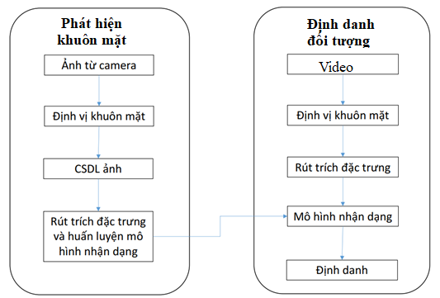

### Nhận diện khuôn mặt (Face detection)

Chúng ta cần phải xác định vị trí khuôn mặt trong một bức hình trước khi có thể nói cho người khác có những ai trong bức hình đó.

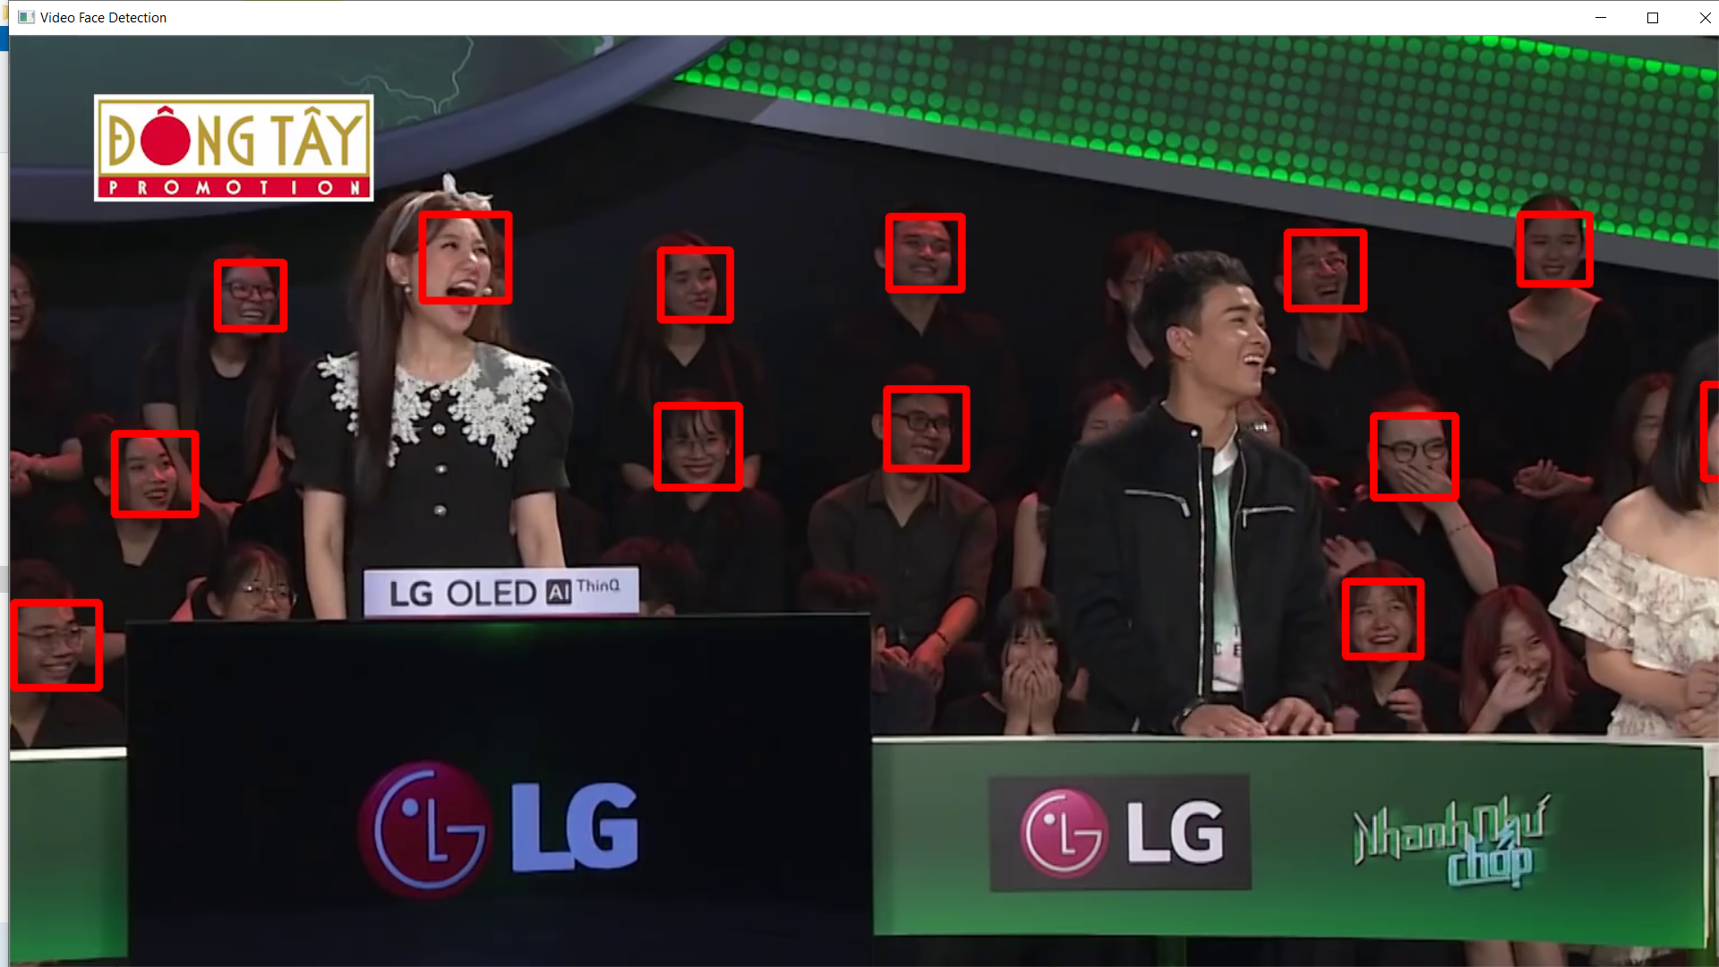

Để tìm kiếm khuôn mặt trong một bức hình, ta cần làm cho bức hình trở thành ảnh

đen trắng. Về cơ bản thì một bức ảnh màu không có tác dụng gì lắm cho việc detect khuôn mặt ở bước này.

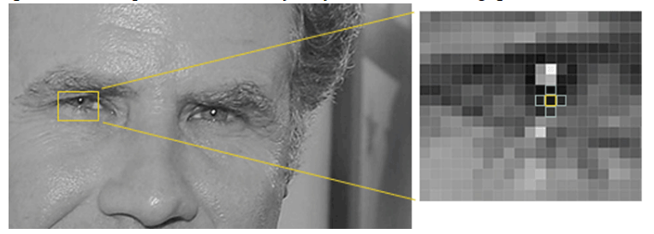Sau đó, chúng ta cùng nhìn vào mỗi pixel trong hình ảnh, với mỗi pixel đơn, để ý cả các điểm xung quanh nó.

Mục tiêu của chúng ta là tìm ra độ đậm của điểm ảnh hiện tại so với các điểm ảnh xung quanh. sau đó vẽ một vector chỉ hướng mà bức ảnh trở nên tối hơn.

Nếu bạn lặp lại quá trình cho mỗi pixel đơn trong hình ảnh, và kết thúc khi toàn bộ các pixel được thay thế bởi một mũi tên. Những mũi tên này được gọi là gradients và chúng cho thấy flow từ các điểm sáng tới vùng bóng tối trên toàn bộ hình ảnh.

Có thể các bạn sẽ thấy việc này là ngẫu nhiên và không cần thiết. Nhưng thực ra thì cái gì nó cũng luôn có lý do của nó. Nếu chúng ta phân tích pixel trực tiếp, hình ảnh tối và hình ảnh sáng của cùng một người sẽ có các giá trị pixel hoàn toàn khác nhau. Nhưng nếu chúng ta chỉ xem xét hướng thay đổi độ sáng tối. Thì như vậy với một bức ảnh thuần tối, hoặc thuần sáng sẽ kết thúc với cùng một mô tả vector. Do đó vấn đề trên của chúng ta đã có thể dẽ dàng giải quyết hơn nhiều.

Để thực hiện việc này, chúng ta sẽ chia nhỏ hình ảnh thành những ô vuông nhỏ 16x16. Trong mỗi ô vuông, ta sẽ đếm bao nhiêu điểm gradient trong mỗi hướng chính (bao nhiêu điểm lên, điểm lên-phải, điểm sang phải, vv ...). Sau đó, chúng ta sẽ thay thế ô vuông đó trong hình ảnh bằng hướng mũi tên mạnh nhất.

Kết quả cuối cùng là chúng ta biến hình ảnh ban đầu thành một biểu diễn rất đơn giản

để nắm bắt cấu trúc cơ bản của khuôn mặt một cách đơn giản:

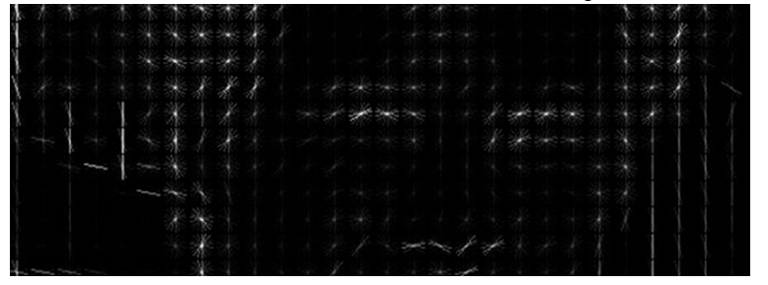

Để tìm khuôn mặt trong hình ảnh này, tất cả những gì chúng ta phải làm là tìm một phần hình ảnh trông giống nhất với các hình ảnh mẫu đã biết được trích ra từ một loạt các khuôn mặt đã được training khác.

Việc sử dụng công nghệ này, có thể giúp bạn dễ dàng xác định các khuôn mặt trong bất kỳ bức hình nào bạn có.

Trên thực tế, chẳng phải bức hình nào cũng ở hướng chính diện cả. Có những khuôn mặt thì nghiêng sang trái, nghiêng sang phải, khiến bạn chỉ nhìn thấy một phần khuôn mặt của họ, hay có những bức hình thì lại hơi nghiêng đầu, khiến cho bức ảnh bị lệch khỏi khung nhìn. Do đó, chúng ta chúng ta cần phải cố gắng làm cong bức hình để đôi mắt, bờ môi luôn ở vị trí mẫu trong ảnh. Điều này sẽ làm cho việc so sánh khuôn mặt ở các bước tiếp theo dễ dàng hơn nhiều.

Để làm điều này, chúng ta sẽ sử dụng một thuật toán được gọi là **face landmark estimation**. Ý tưởng cơ bản của thuật toán là tìm ra 68 điểm cụ thể (được gọi là mốc) tồn tại trên mỗi khuôn mặt - đầu cằm, cạnh bên ngoài của mỗi mắt, cạnh bên trong của mỗi lông mày ... Sau đó, chúng ta sẽ dùng một thuật toán machine learning để training để có thể tìm thấy 68 điểm cụ thể trên từng khuôn mặt.

Bây giờ chúng ta đã biết đâu là mắt, đâu là miệng, như vậy ta chỉ cần xoay và cắt ảnh để mắt và miệng được căn giữa là xong. Ở bước này chỉ cần sử dụng các phép biến đổi hình ảnh cơ bản như xoay, scale (affine trainformations) là đủ.

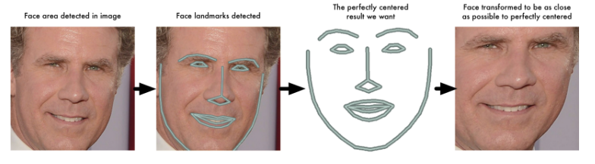

Hình 1: Xoay cắt ảnh

Có thể thấy, mắt và miệng trong bức hình gần như đã được xoay về vị trí trung tâm. việc này sẽ giúp cho các bước xử lý tiếp theo của chúng ta đạt kết quả chinh xác cao hơn nhiều.

### Mã hóa (Encoding Faces)

Phương pháp tiếp cận đơn giản nhất để nhận biết khuôn mặt là so sánh trực tiếp khuôn mặt mà chúng ta đã tìm được ở bước 2 với tất cả các hình ảnh của những người đã được gắn thẻ. Khi chúng ta tìm được một khuôn mặt được gắn thẻ trước đó, trông rất giống với khuôn mặt này để xác định nó có phải là cùng một người hay không.  
Những gì chúng ta cần làm là dùng cách để trích phép đo cơ bản từ mỗi khuôn mặt mẫu áp dụng cho khuôn mặt chưa xác định này, và tìm khuôn mặt đã biết với các phép đo gần nhất.

Đầu tiên hãy nhìn vào 3 khuôn mặt:

1. Khuôn mặt training của một người mà bạn đã biết.
2. Khuôn mặt lúc khác của người đó
3. Lấy tiếp khuôn mặt của một người mà bạn chưa xác định

Hệ thống nhận dạng mặt người được đề xuất thực hiện:

* Xác định vị trí khuôn mặt trong ảnh
* Rút trích đặc trưng, huấn luyện mô hình nhận dạng

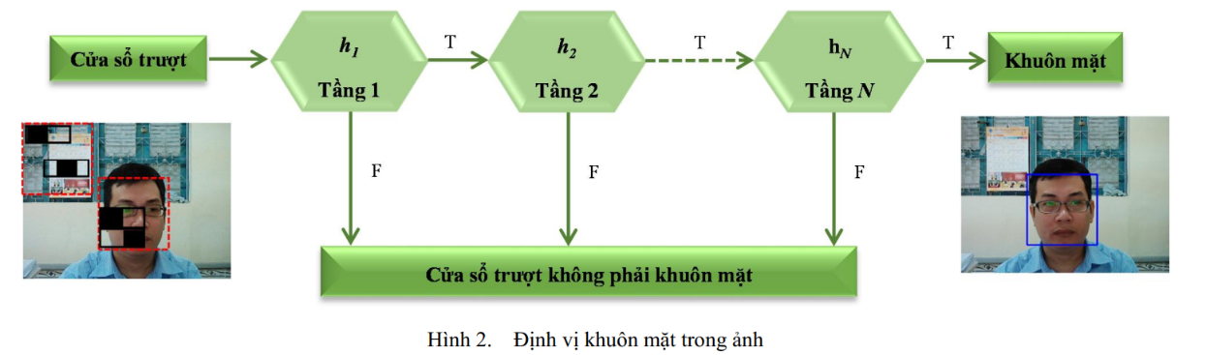

**Rút trích đặc trưng từ ảnh khuôn mặt:** gồm 3 bước

* Tiền xử lý: tách 3 kênh màu (đỏ, xanh lá cây, xanh dương), biến đổi tỷ lệ lôgarit, thêm các điểm ảnh biên, lọc trắng ảnh, lọc chuẩn hóa độ tương phản
* Sinh 20 bộ lọc Gabor để áp dụng lên từng ảnh
* Chia ảnh thành 16 vùng riêng biệt bằng nhau, tính giá trị trên mỗi vùng

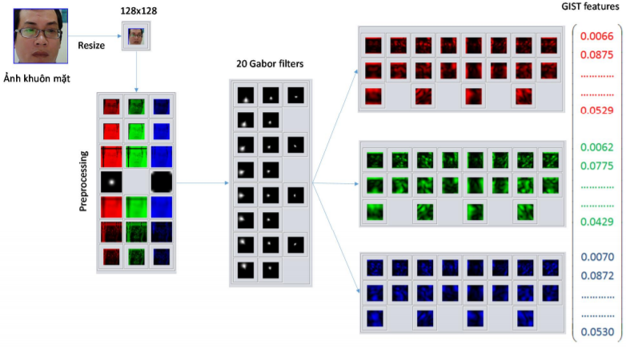

Sau khi lặp lại bước này rất rất nhiều lần cho nhiều người khác nhau, mạng neural sẽ học được cách tạo ra 128 phép đo cho mỗi người một cách đáng tin cậy. Bất kỳ hình ảnh khác nhau của cùng một người đều sẽ cho một phép đo tương tự. Quá trình đào tạo CNN đòi hỏi rất nhiều dữ liệu và server của bạn cũng phải mạnh

### Gắn tên cho từng khuôn mặt (Face recognition)

Tại bước này, chúng ta cần phải tìm người trong cơ sở dữ liệu đã biết có số đo gần nhất với bức ảnh test. Bạn có thể làm điều này bằng bất kì thuật toán classification nào của Machine Learning như SVM, k-NN, v.v

Cách đơn giản và không kém hiệu quả chính là tính khoảng cách Euclit của vector đặc trưng khuôn mặt đang cần nhận dạng với các vector đặc trưng khác, và lấy vector gần nó nhất làm kết quả xác minh.

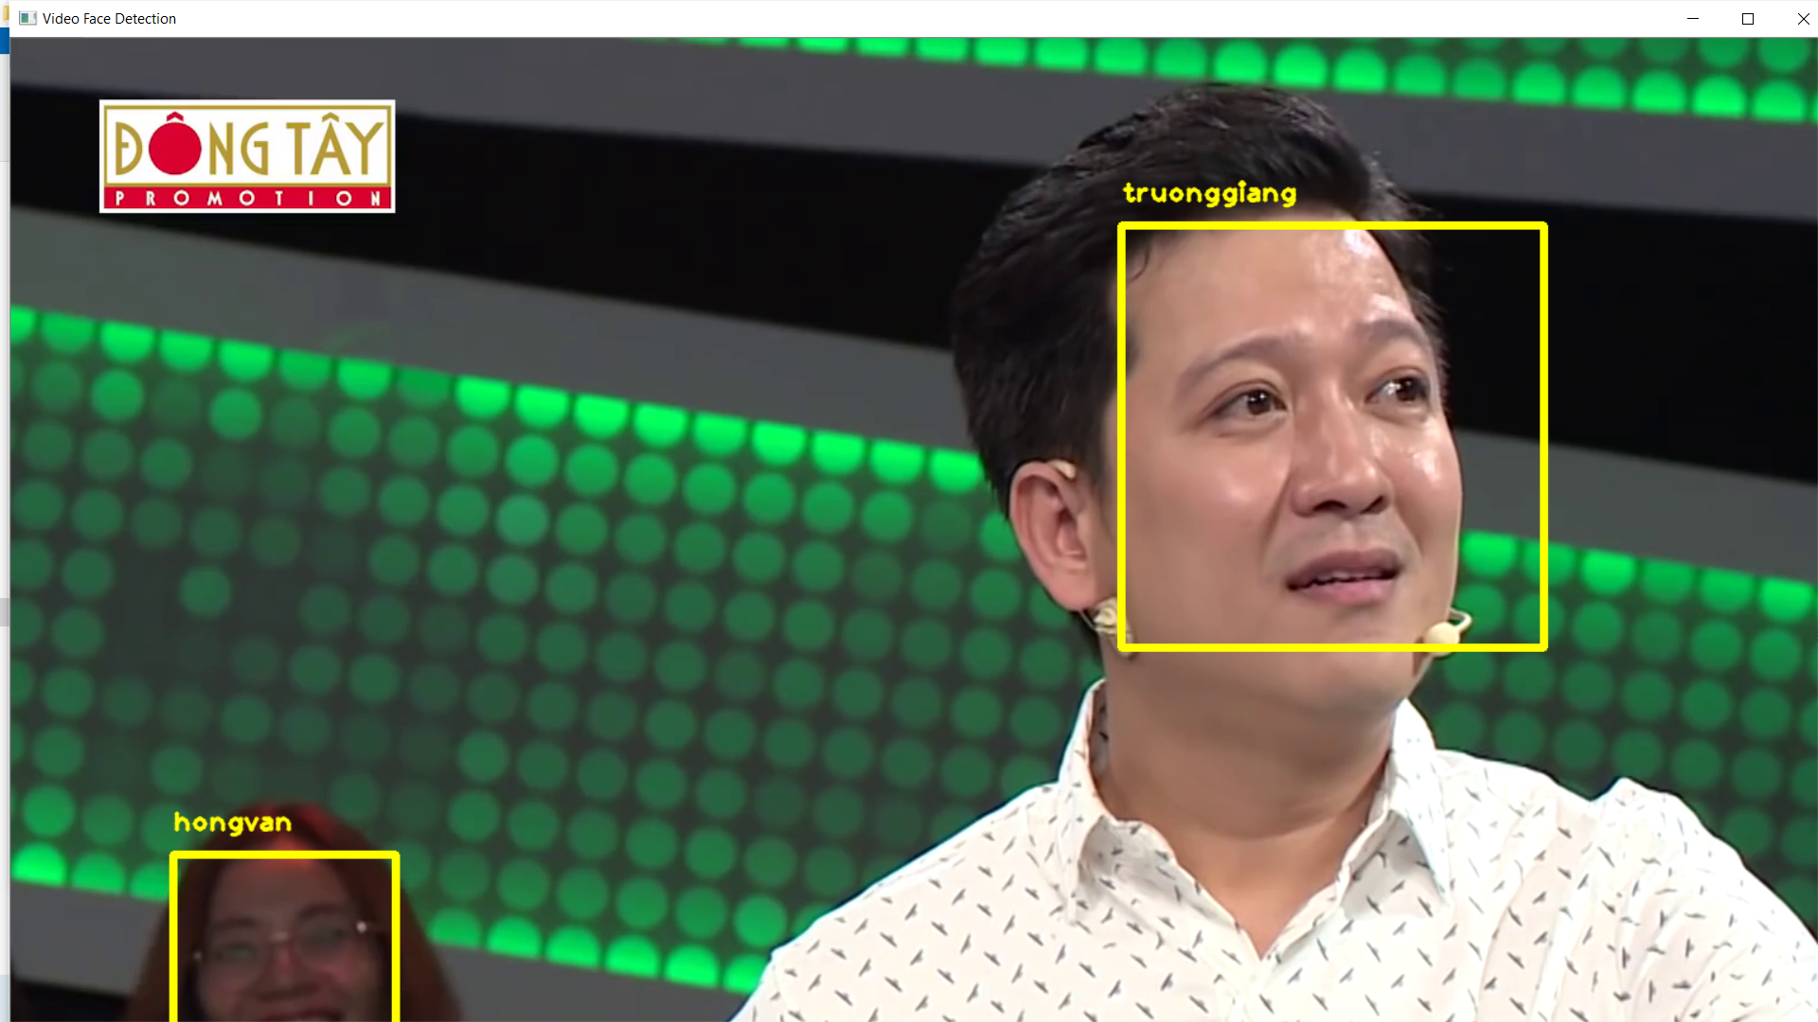

Hình 2: Gắn tên cho từng khuôn mặt

Ngoài ra để có thể tăng tính chính xác hơn nữa, các bạn hãy thêm 1 "ngưỡng khoảng cách tối đa". Nếu vector chúng ta cần xác định nằm quá xa so với các vector còn lại, thì khả năng cao chúng không phải của người nào trong số dữ liệu chúng ta đang có.

# CHƯƠNG 3: KIỂM THỬ

Sau khi tiến hành tìm hiểu và nghiên cứu thì sinh viên bắt đầu triển khai theo đề tài

Gồm 3 thư mục: dataset trong thư mục images, video đầu vào và video kết quả

* **images**: là thư mục bao gồm các ảnh khuôn mặt người được tổ chức dưới các thư mục con lưu với tên của người đó

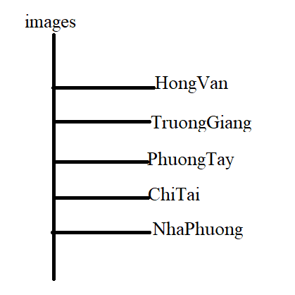

* **output**: **video nhận diện được danh tính của người có mặt trong đó**

Các file python:

* **createData.py**: dùng để tạo dữ liệu (ảnh), chạy file sẽ tự động chụp ảnh và lưu trữ cùng với tên được nhập từ bàn phím
* **train_model.py**: file train.
* **recognize_video.py**: nhận diện khuôn mặt thông qua video đầu vào.

# PHẦN KẾT LUẬN: TRÌNH BÀY KẾT QUẢ ĐẠT ĐƯỢC VÀ HƯỚNG PHÁT TRIỂN

1. **Kết quả chạy chương trình:**

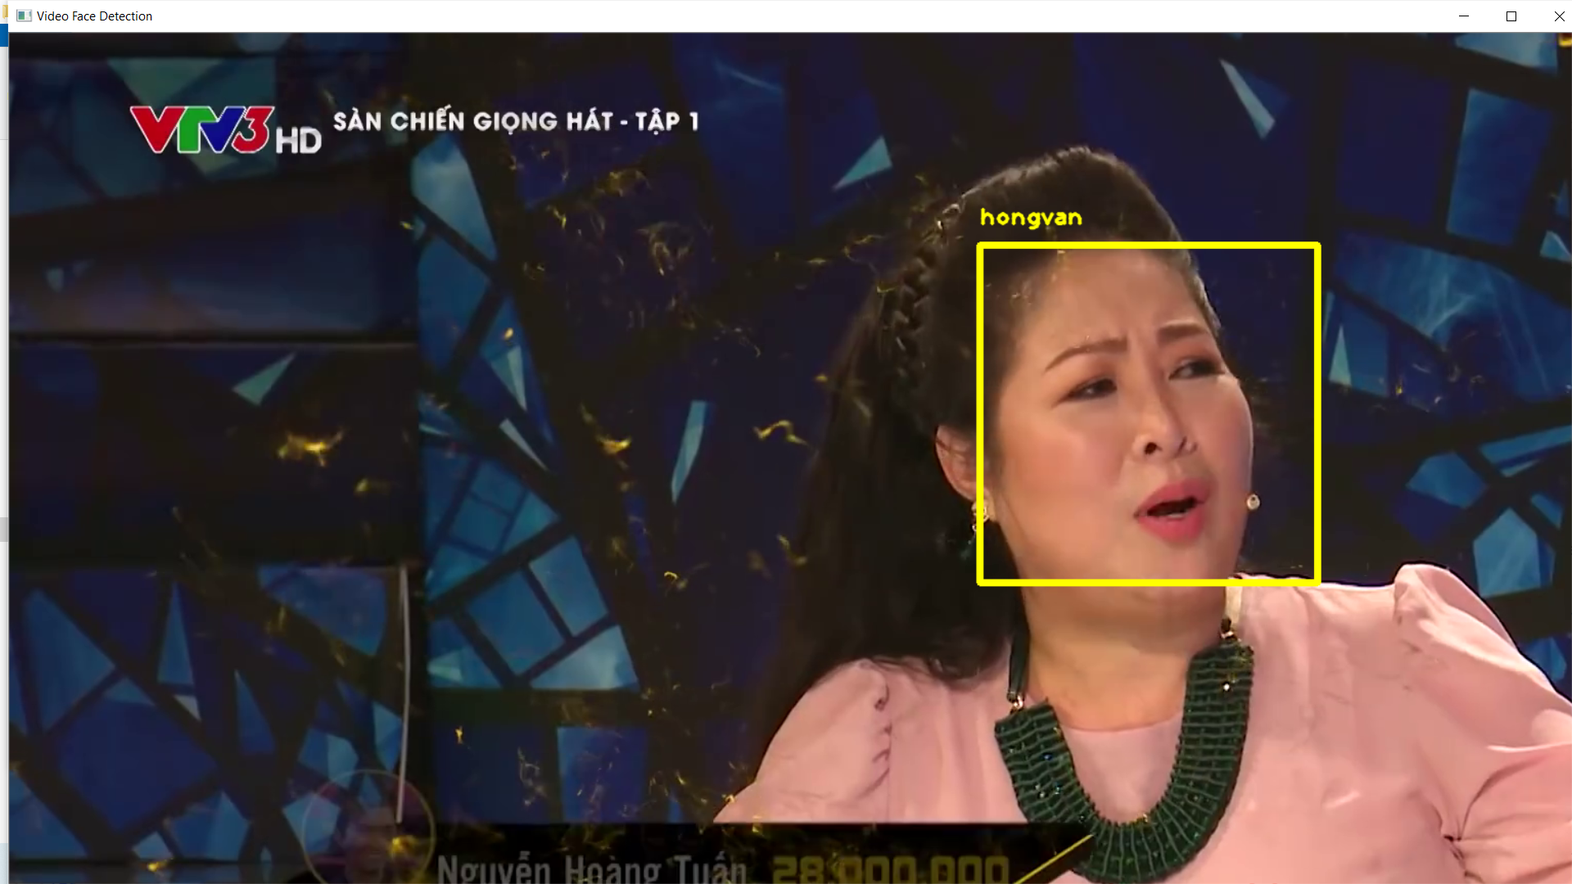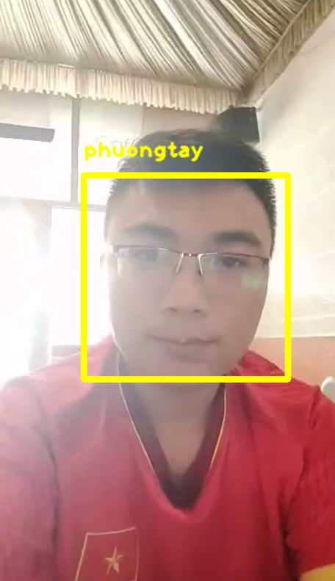

## Kết luận

* + Tìm hiểu về bài toán nhận dạng khuôn mặt người
  + Tìm hiểu các phương pháp nhận dạng khuôn mặt người
  + Kết quả chạy nhận dạng mặt người chỉ mới nhận dạng được chính bản thân sinh viên, còn những người khác sẽ xuất hiện khung đỏ vì chưa có tập dữ liệu để huấn luyện
  + Tập dữ liệu huấn luyện còn ít
  + Kết quả chỉ là những tập python, chưa tích hợp lại thành một ứng dụng duy nhất

## Hướng phát triển

* + Tiếp tục tìm hiểu các thuật toán khác để cải thiện tỉ lệ nhận dạng đúng cao hơn
  + Thu thập tập dữ liệu càng nhiều càng tốt

*Tài liệu tham khảo:*

[1] M. Aly.: Face Recognition Using SIFT Features. Technical Report Caltech, 2006  
[2] P. Belhumeur, J. Hespanha and D. Kriegman.: Eigenfaces vs. Fisherfaces: Recognition using class specific  
linear projection. IEEE Transactions On Pattern Analysis  
And Machine Intelligence Vol.19